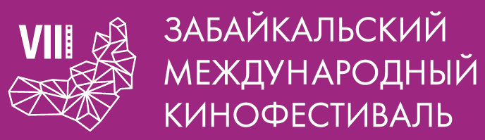

Итоги фотоконкурса #ЖдемКинофестиваль в социальных сетях

Восьмой Забайкальский Международный Кинофестиваль подводит итоги фотоконкурса #ЖдемКинофестиваль.

До 29 мая в любой из социальных сетей Instargam, Facebook, «ВКонтакте» участникам конкурса необходимо было опубликовать оригинальное фото на тему «Ждем Кинофестиваль» с хэштегами #ЖдемКинофестиваль #ЗМКФ2019.

По итогам фотоконкурса оргкомитет Кинофестиваля выбрал следующих победителей:

- Яна Карелина опубликовала яркое фото своего домашнего любимца на фоне цветущего багульника. Яна получит 2 билета на одно из торжественных мероприятий кинофестиваля.
- Ирина Карташова занимает второе место и выигрывает личное знакомство с любимым артистом.
- Варвара Горелова опубликовала интересный фотоколлаж. Она занимает третье место и получает 2 билета в кино на один из сеансов на выбор.

Оргкомитет Восьмого Забайкальского Международного Кинофестиваля благодарит всех за участие в конкурсе и поздравляет победителей!

Организатор кинофестиваля – Ассоциация инициативных граждан по содействию сохранения и развития этнографической культуры Сибири «Забайкальское Землячество». Кинофестиваль проводится при поддержке Губернатора, Правительства и Министерства Культуры Забайкальского Края.

Президент кинофестиваля – народный артист РСФСР Александр Михайлов.

Генеральный спонсор кинофестиваля – ПАО «ГМК «Норильский никель»

Ведущий информационный партнёр – Hearst Shkulev Group

Официальный спонсор кинофестиваля – «Сибирская угольная энергетическая компания»

Официальный спонсор кинофестиваля – АО «Атомредметзолото»

Официальный перевозчик кинофестиваля – S7 AIRLINES

Спонсор кинофестиваля – Байкальская Горная компания

Спонсор кинофестиваля – сеть супермаркетов «Дочки & Сыночки»

